Преподаватель Скурыдин Н.М
Основы электротехники группа №10
Урок № 49-50.Сращивание и пайка. Монтаж и сборка электрических схем.
Внимание обучающихся! Материал для теоретического обучения. Практические работы не выполнять.
Способы получения контактных соединений.
Казалось бы, что нет ничего проще, чем соединить два провода между собой – скрутил и все. Но, как подтверждает опыт, львиная доля потерь в цепи приходится именно на места соединений (контакты). Дело в том, что атмосферный воздух, содержит КИСЛОРОД, который является самым мощным окислителем, имеющимся в природе. Любое вещество, вступая с ним в контакт, подвергается окислению, покрываясь сначала тончайшей, а со временем всё более толстой пленкой окисла, имеющей очень высокое удельное сопротивление. Кроме того, возникают проблемы при соединении проводников, состоящих из разных материалов. Такие соединение, как известно, представляет собой либо гальваническую пару (которая окисляется еще быстрей) либо биметаллическую пару (которая при перепаде температуры изменяет свою конфигурацию). Разработано несколько способов надёжных соединений.
Сваркой соединяют железные провода при монтаже заземления и средств молнезащиты. Сварочные работы выполняются квалифицированным сварщиком, а электрики подготавливают провода.
Медные и алюминиевые проводники соединяют пайкой.
Перед пайкой с жил снимают изоляцию на длину до 35мм, зачищают до металлического блеска и обрабатывают флюсом в целях обезжиривания и для лучшего сцепления припоя. Составные части флюсов всегда можно найти в торговых точках и аптеках в нужных количествах. Наиболее распространённые флюсы приведены в таблице № 9.
ТАБЛИЦА № 9 Составы флюсов.
Марка флюса | Область применения | Химический состав %
КЭ | Пайка токопроводящих частей из меди, латуни и бронзы | Канифоль-30,  Спирт этиловый-70.  ФВ-3
ВТС | Пайка проводниковых изделий из меди и ее сплавов, алюминия, константана, манганина, серебра. | Вазелин-63,  Триэтаноломин-6,5,  Кислота салициловая-6,3,  Спирт этиловый-24,2.
ФВ - 3 | Пайка изделий из алюминия и его сплавов цинковыми и алюминиевыми припоями | Фтористый натрий-8,  Хлористый литий-36,  Хлористый цинк-16,  Хлористый калий-40.
Водный раствор хлористого цинка | Пайка изделий из стали, меди и ее сплавов. | Хлористый цинк-40,  Вода—60.
ФТКА | Спаивание алюминиевых проводов с медными | Фтороборат кадмия-10,  Фтороборат аммония-8,  Триэтаноломин-82.
Для пайки алюминиевых однопроволочных жил 2,5-10кв.мм. используют паяльник. Скручивание жил выполняют двойной скруткой с желобком.
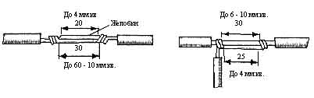
При пайке жилы нагревают до начала плавления припоя. Потирая желобок палочкой припоя, лудят жилы и заполняют желобок припоем, сначала с одной, а затем с другой стороны. Для пайки алюминиевых жил больших сечений используют газовую горелку.
Одно- и многопроволочные медные жилы спаивают луженой скруткой без желобка в ванночке с расплавленным припоем.
В таблице № 10 приведены температуры плавления и пайки некоторых типов припоев и область их применения.
ТАБЛИЦА № 10
Марка | Температура плавления | Температура пайки | Область применения
П250А | 250 | 300 | Лужение и пайка концов алюминиевых проводов.
П300А | 310 | 360 | Пайка соединений, сращивание алюминиевых проводов круглого и прямоугольного сечения при намотке трансформаторов
П300Б  31А | 410 | 750 | Пайка заливкой алюминиевых проводов большого сечения.
31А | 525 | 650 | Пайка изделий из алюминия и его сплавов.
ПОС-40 | 238 | 290 | Пайка и лужение токопроводящих частей из меди и ее сплавов.
ПОС-61 | 190 | 240 | Пайка и лужение токопроводящих частей из меди и ее сплавов.
ПОСК-5018 | 145 | 185 | Лужение, пайка меди и ее сплавов.
ПОСК-50 | 145 | 185 | Пайка полупроводниковых приборов.
ПОСВ-33 | 130 | 160 | Пайка плавких предохранителей
ПОССу 40-05 | 235 | 285 | Пайка коллекторов и секций электрических машин, приборов.
Соединение алюминиевых жил с медными выполняют так же, как соединение двух алюминиевых жил, при этом алюминиевую жилу сначала лудят припоем «А», а затем припоем ПОССу. После остывания место пайки изолируют.
Последнее время все чаще применяют соединительную арматуру, где провода соединяются болтами в специальных соединительных секциях.

38. Монтаж электрической цепи
Монтаж электрической цепи состоит из двух основных операций: оконцевания проводов и присоединения их к электроарматуре (зарядка электроарматуры).
Чтобы подсоединить провода к электроарматуре, их предварительно нужно зачистить и оконцевать.
Оконцевание проводов — это освобождение их от изоляционной оболочки и оформление петелькой (кольцом) или прямым концом (тычком), в зависимости от конструкции электроарматуры (рис. 72).
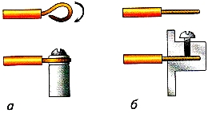
Рис. 72. Способы оконцевания проводов: а — кольцом, б — тычком
При монтаже электроцепи оконцованный в форме кольца (рис. 72, а) провод прижимается винтом к контакту арматуры. Если монтаж предусматривает втыкание провода в отверстие контакта и прижатие его сбоку винтом (рис. 72, б), применяют оконцевание тычком. Однако первый способ получил большее распространение. В инструкционной карте № 3 подробно описан ход этих операций.
При подсоединении проводов к деталям на винт 1 (рис. 73) последовательно надевают пружинную шайбу 2, плоскую шайбу 3, потом колечко провода 4. Затем винт вставляют в резьбовое отверстие и закручивают отвёрткой. Надо обратить внимание на то, чтобы направление закрутки колечка совпадало с направлением вращения винта. Это предотвратит выдавливание провода из-под винта. Пружинная шайба необходима для поддержания постоянного давления в месте контакта провода с изделием (рис. 73, а).
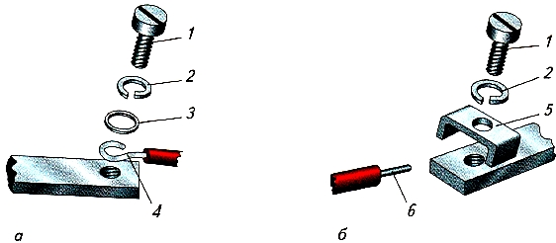
Рис. 73. Подключение провода к контакту: а — колечком, б — тычком; 1 — винт, 2 — пружинная шайба, 3 — плоская шайба, 4 — колечко провода, 5 — скоба, 6 — тычок
Некоторые винтовые зажимы имеют скобы (рис. 73, б), которые предотвращают выбрасывание провода при закручивании винта. Такая конструкция позволяет не делать колечка на конце провода и упрощает крепление его в зажиме.
Надо помнить, что все винтовые зажимы требуют периодического контроля плотности затяжки винтов, которая со временем ослабевает.
На практическом занятии вам предстоит самостоятельно срастить провода, места их соединения заизолировать и подключить провода к электроарматуре. Работа будет проводиться по инструкционным картам.
Раскладывая материалы и инструменты на верстаке, помните, что материалы, детали, электроарматуру следует положить слева от себя, подкладную доску — перед собой на крышку верстака, инструкционные карты — так, чтобы их удобно было читать, укладку с инструментами - справа
Инструкционная карта № 3.
Оконцевание проводов
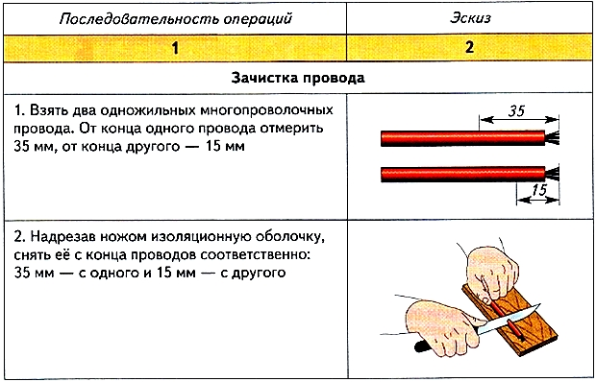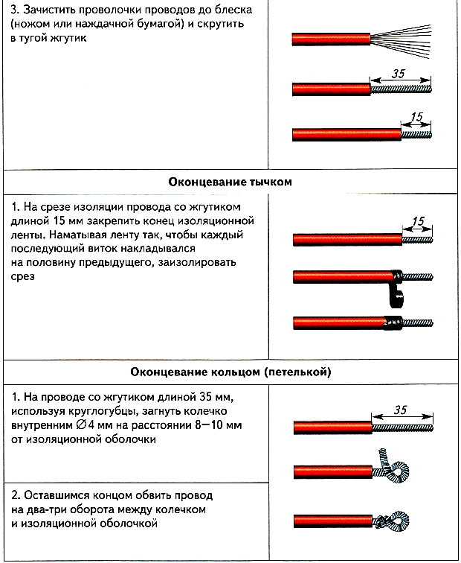
Правила безопасной работы
- Работать только исправным инструментом.
- Соблюдать особую осторожность при работе с монтёрским ножом.
- Снятие изоляционной оболочки и зачистку токоведущей жилы выполнять только на подкладной доске, нож держать наклонно, резать от себя.
- Ручки кусачек, плоскогубцев, пассатижей, круглогубцев и щипцов держать в обхват, не закладывая пальцы между ними.
- Изоляцию проводов выполнять надёжно.
- Соединительные винты затягивать туго.
- Не работать отвёрткой на весу.
- Не производить подключение электроарматуры на весу.
- Включение цепи после сборки производить только с разрешения учителя — в сеть с напряжением не более 42 В.
Практическая работа №31
Инструменты и материалы: комплект электромонтажных инструментов, подкладная доска, изоляционная лента, отрезки одно- и многожильных изолированных монтажных проводов и шнура, электропатрон, выключатель, штепсельная вилка, инструкционные карты № 2, 4, 5, 6.
Задание. Выполнить зарядку электроарматуры (электропатрона, штепсельной вилки, выключателя).
• Изучите инструкционную карту № 4 «Зарядка лампового патрона».
Инструкционная карта № 4. Зарядка лампового патрона
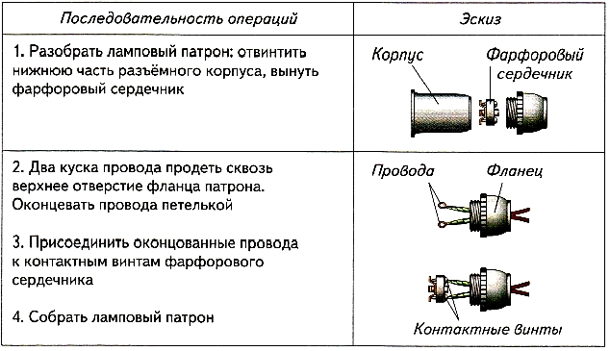
- Подготовьте необходимые провода и инструменты.
- Осмотрите и удостоверьтесь в отсутствии повреждений корпуса лампового патрона, выключателя, штепсельной вилки и исправности их резьбовых соединений.
- Выполните зарядку лампового патрона согласно инструкционной карте № 4. Изучите инструкционную карту № 5 «Зарядка штепсельной вилки».
Инструкционная карта № 5. Зарядка штепсельной вилки
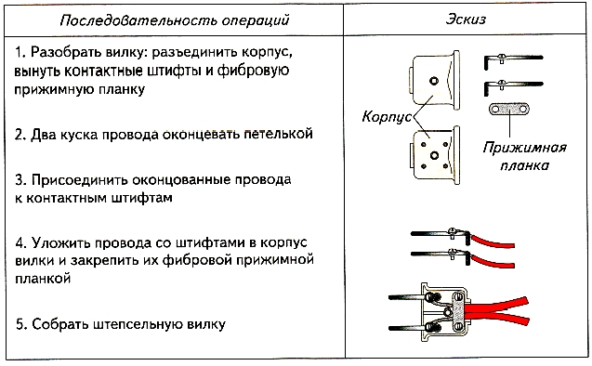
Инструкционная карта № 6. Присоединение шнура
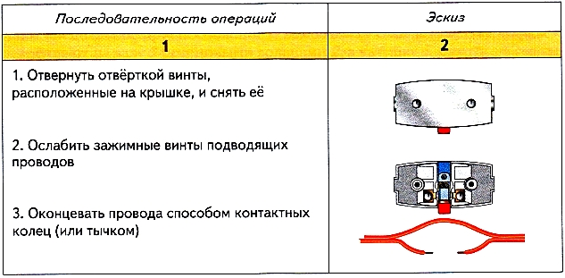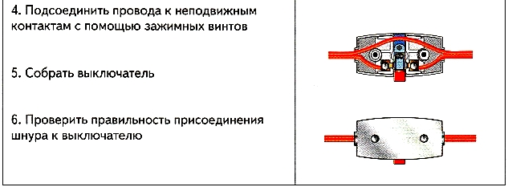
Домашнее задание:
- Составить схему заземления электрической машины, прибора.
- Составить схемы соединения элементов электрической цепи (3 вида)
3)Дополнить ТАБЛИЦУ Условные обозначения контактных соединений
Какое соединение изображено ? |  | 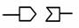
?
?
Место контакта или присоединения может располагаться на любом участке провода от одного разрыва до другого.
ТАБЛИЦА № 4. Условные обозначения включателей, выключателей, разъединителей:
 | замыкающий
Однополюсный выключатель | 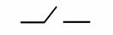
 | 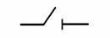
 | 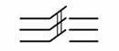
 | 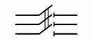
 | 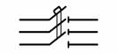
 | 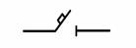
 | 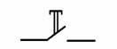
Вертикальные линии, пересекающие подвижные контакты, говорят, что все три контакта замыкаются (или размыкаются) одновременно от одного воздействия.
При рассмотрении схемы необходимо учитывать то, что некоторые элементы цепи чертятся одинаково, но их буквенное обозначение будет отличаться (например, контакт реле и выключатель).
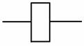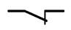
ТАБЛИЦА № 6. Полупроводниковые приборы
Диод | 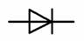
? | 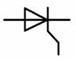
 | 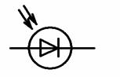
 | 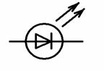
 | 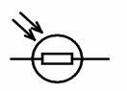
 | 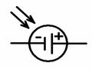
 | 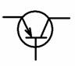
 | 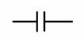
 | 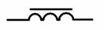
Электрические машины ? тока –
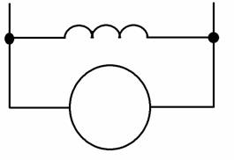
Асинхронные трехфазные электрические машины _? тока –
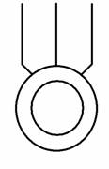

Источник: Источник : Ю.Г.Синдеев. Электротехника с основами электроники.
Рабочая тетрадь « Основы электротехники»

